¿Qué es una automatización?

¿Qué son las automatizaciones?
Una automatización es el uso de tecnología para realizar tareas repetitivas sin intervención humana. Es como tener un asistente digital que sigue instrucciones precisas 24/7, moviendo datos de un lugar a otro basándose en reglas predefinidas. Las automatizaciones importan porque resuelven el dilema del crecimiento operativo. En un modelo de negocio tradicional, si los pedidos se duplican, la carga administrativa se duplica, exigiendo contratar más personal. La automatización rompe esa linealidad. Un servidor procesando 100 webhooks por minuto cuesta lo mismo y tarda el mismo tiempo que procesando 10,000. Transforma el trabajo operativo en un costo fijo, permitiendo escalar las ventas sin colapsar la logística.
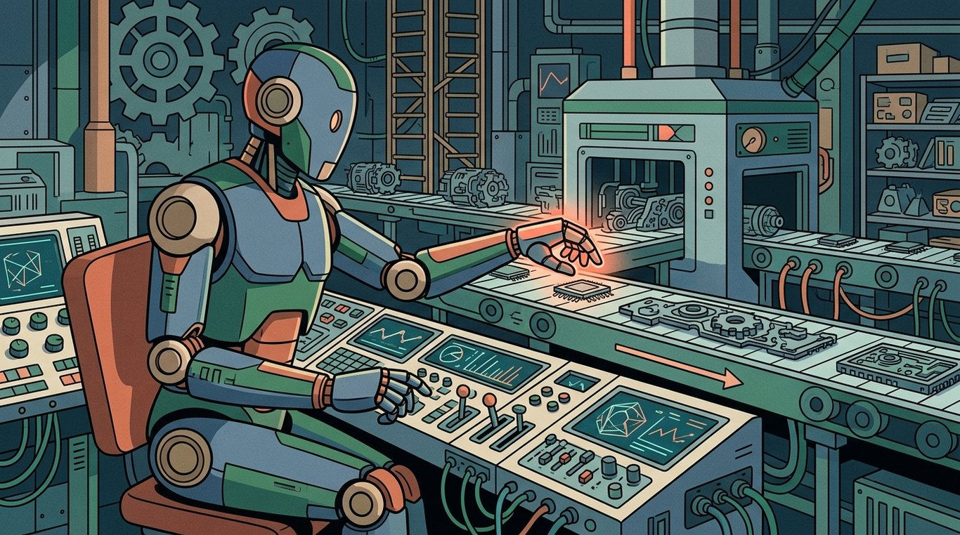
A nivel corporativo y de ingeniería, la automatización no es simplemente "ahorrar tiempo". Es la integración y orquestación de sistemas.
¿Qué es esto de orquestación? Imaginen una orquesta sinfónica real. Tienen al violinista, al pianista y al percusionista. Cada uno es un experto en su instrumento y puede tocar de forma excelente por sí solo. Sin embargo, si cada uno toca una partitura diferente al mismo tiempo, el resultado es ruido. El director de orquesta es quien no toca ningún instrumento, pero da las entradas, marca los tiempos y asegura que todos trabajen juntos para crear una canción armoniosa.
En la tecnología, los "sistemas" son las diferentes aplicaciones que usa una empresa (WhatsApp, Google Sheets, Gmail, un procesador de pagos). La orquestación es el acto de coordinar estas herramientas independientes para que funcionen como un solo mecanismo fluido.

Automatizaciones Lineales
Las automatizaciones lineales son flujos de trabajo donde cada paso se ejecuta en un orden fijo y predecible, sin que haya un modelo de IA tomando decisiones en el camino. Básicamente: "si pasa A, entonces hacé B y después C", sin ambigüedad ni interpretación.

Automatizaciones Cognitivas
Las automatizaciones cognitivas son flujos de trabajo donde en uno o varios pasos se delega una tarea de interpretación, razonamiento o generación a un modelo de IA, en lugar de aplicar solo reglas fijas. La diferencia clave con las lineales es que acá el sistema no sigue únicamente instrucciones deterministas, sino que en algún punto "entiende" el contenido y decide o produce algo con cierto grado de criterio.

ROI, escalabilidad y estandarización de procesos

¿Qué es el ROI y cuándo es rentable?
El ROI (Return on Investment o Retorno de Inversión) es una métrica financiera que evalúa la rentabilidad de una inversión en relación con su costo. En automatización, no solo se mide en dinero líquido, sino en tiempo recuperado. No mide qué tan "lindo" o complejo es el trabajo automatizado, mide cuánta rentabilidad generó cada dólar o peso invertido en la tecnología.
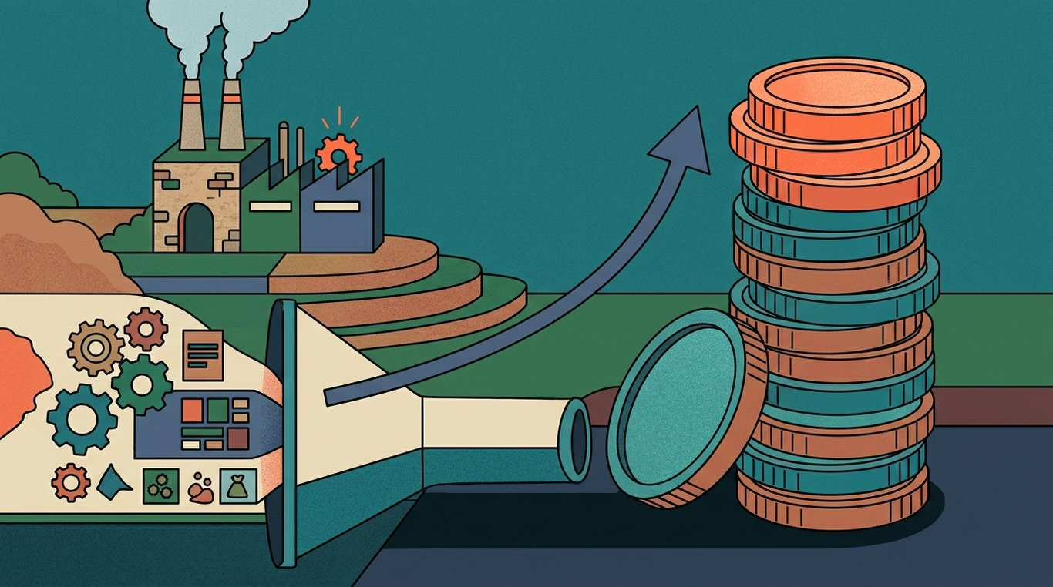
A nivel matemático, se expresa así:
ROI = (Beneficio neto / Costo de la inversión) × 100

Costo de Inversión

Beneficio Neto
​
¿Cuándo significa que es rentable?
Es financieramente rentable cuando el ROI es un porcentaje positivo y supera el costo de oportunidad.
Tip
Sin embargo, en automatización existe un "ROI oculto". A veces, un workflow apenas empata en términos monetarios (\$0 de ganancia directa), pero libera al dueño del negocio para que pueda dedicarse a cerrar ventas o mejorar la calidad del producto. En esos escenarios, la escalabilidad ganada hace que la inversión sea altamente rentable a largo plazo.

¿Cuándo es rentable una automatización? (Análisis de Umbrales)
- El Punto de Equilibrio (Break-even): Es el momento exacto en el que el ahorro acumulado iguala el costo de implementación.
- La Regla del 80/20 en Automatización: El 80% de los resultados provienen del 20% de los flujos. Si automatizan algo que se hace una vez al año, el ROI siempre será negativo por el costo de mantenimiento. Automaticen procesos de alta frecuencia y bajo juicio humano.
- Costo de Oportunidad: Este es el argumento más fuerte. "¿Qué estaría haciendo este empleado si no estuviera copiando y pegando datos en Excel?". Si el empleado es un vendedor y pasa 2 horas copiando datos, se pierde el potencial de ventas que ese vendedor podría haber generado. El ROI no es solo lo que se ahorra, es lo que se deja de ganar por hacer tareas manuales.

¿Qué es n8n? Instancias, ejecución local y en la nube

¿Qué es n8n?
n8n es una herramienta low-code y fair-code que nos permite conectar distintas aplicaciones/servicios entre sí, con el objetivo de automatizar tareas sin la necesidad de escribir código (aunque se puede hacer para ciertos casos específicos).
La implementación de código en una automatización es según el tipo de herramienta que estemos trabajando:

No Code
No se usa código en absoluto, todo es resuelto con configuraciones en interfaz visual. Si bien esto parece un beneficio, tiene una limitación ya que dichas configuraciones se hacen en bloques prearmados. En caso que un bloque prearmado no logre resolver lo que se requiera, estariamos ante un problema.

Low Code
Es un enfoque tal cual a las herramientas no-code (configuración basada en interfaz visual), con la diferencia de que en este tipo de herramientas podemos escribir código cuando sea necesario, eliminando la barrera del no-code.
Entendiendo las diferencias entre este tipo de términos, hay que asentar la idea central: y es que cada Nodo (paso de la automatización) en n8n es código ya escrito y empaquetado por los desarrolladores de n8n o su comunidad, por lo que únicamente hay que configurar parámetros mediante la interfaz gráfica. Pero nos deja esa posibilidad de implementar código en caso de ser necesario.
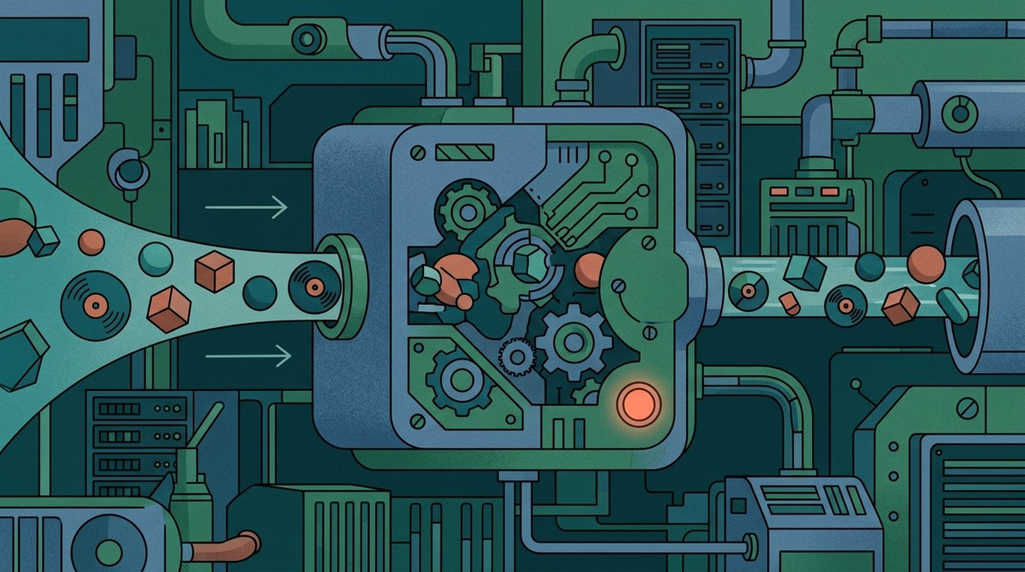

¿Qué es una Instancia?
Es una copia en ejecución de n8n corriendo en algún lado, es decir, es el despliegue de dicha herramienta.

Formas de ejecutar una instancia:
- n8n Cloud: Es la versión hospedada y gestionada por el equipo propio de n8n, la cual permite ejecutar su instancia sin infraestructura a administrar. Esta manera de correr n8n es tipo SaaS (Software as a Service - Modelo donde en lugar de instalar un programa, se accede a él desde un navegador).
- Self-hosted: Es la alternativa a n8n Cloud, ya que el encargado de la infraestructura sería uno mismo, y por lo tanto, el responsable de lo que implica. Es decir, debería tener conocimientos en redes, bases de datos, docker, etc. Para poder hacer uso de n8n self-hosted se requiere tenerlo instalado, ya sea en Node o Docker.

¿Qué es JSON?
Cuando trabajamos con n8n, toda la información que se envía entre cada uno de los nodos e incluso todo el flujo de trabajo de n8n, usa formato tipo JSON, por ende es el idioma de los datos cuando trabajamos en n8n.
JSON (JavaScript Object Notation) es un formato estándar de enviar información entre sistemas, es como cuando enviamos un pedido, que escribimos Para: Fulano Contenido: Pizzas. El JSON está compuesto por una Etiqueta (Clave) para saber qué es, y el Contenido (Valor).
La estructura de un JSON se escribe entre llaves {} y usa el formato “Llave”: “Valor”
{
“nombre”: “Juan”,
“apellido”: “Perez”,
“id_cliente”: 10
}
En los valores podemos almacenar todo tipo de datos, ya sean strings y numbers como el ejemplo, pero también pueden ser booleanos, entre otros tipos de datos.
Importante
Por ende, el medio de comunicación entre estos Nodos se hace mediante los paquetes JSON, eso quiere decir que cada nodo recibe y envía datos en este tipo de formato.

Workflow (El Lienzo de Automatización)
Un workflow (flujo de trabajo) es una secuencia organizada de pasos que se ejecutan automáticamente para cumplir un objetivo. En n8n, esa representación se guarda y se intercambia mediante un archivo JSON estandarizado que contiene la definición completa del flujo.
En n8n, un workflow define:
- Cuándo comienza un proceso.
- Qué acciones debe realizar.
- Cómo se conectan esas acciones entre sí.
- Qué decisiones debe tomar durante la ejecución.
En otras palabras, un workflow es el mapa completo de una automatización.

Importar y reutilizar templates

¿Qué es un template en n8n?
Un template es un workflow completo (con nodos, conexiones y configuración básica) que alguien creó para resolver un caso de uso específico: por ejemplo enviar un email cuando llega un nuevo lead a un formulario, sincronizar Google Sheets con Airtable, publicar automáticamente en redes sociales, etc.
n8n tiene una biblioteca pública de templates (accesible desde la propia app o desde n8n.io/workflows) donde podés buscar por categoría, integración o caso de uso.
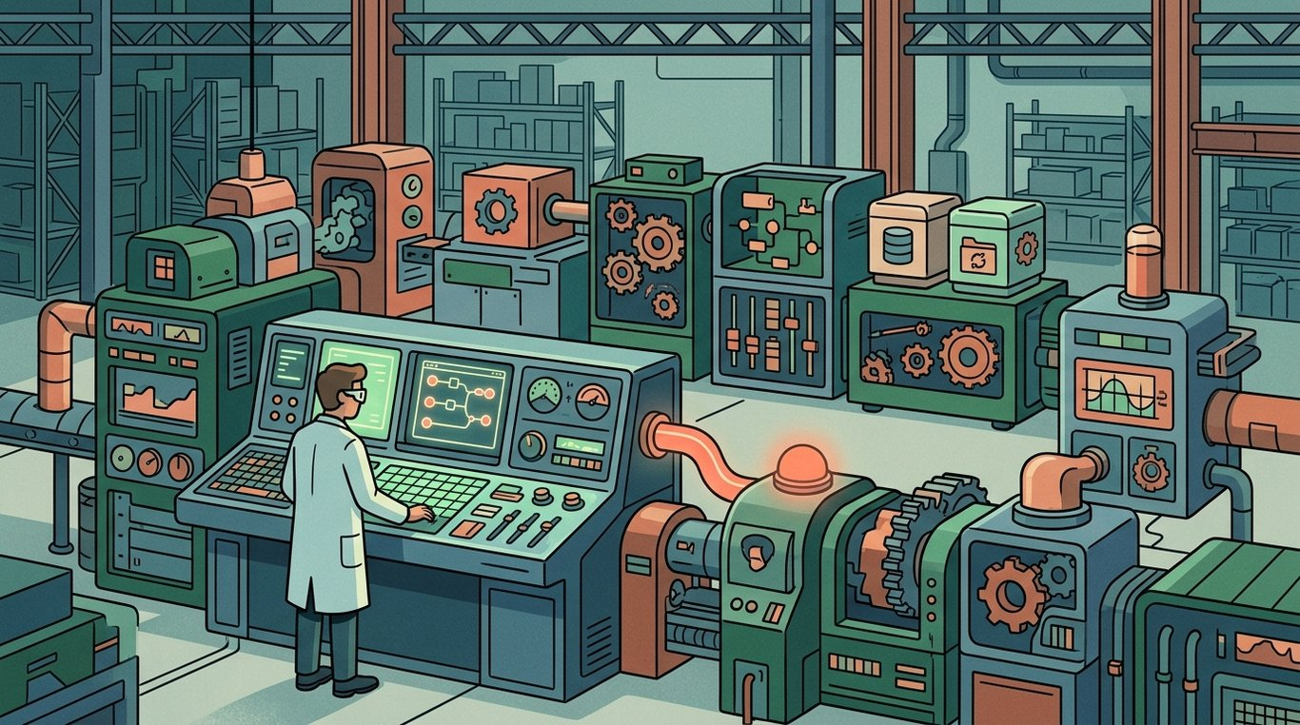

¿Qué significa "importar" un template?
Importar un template es traer ese workflow prearmado a nuestra propia instancia de n8n, para no tener que construirlo desde cero. Generalmente podemos hacerlo de dos formas:
- Desde la interfaz de n8n: en la sección de Templates dentro de la app, buscás el que te sirve y lo importás con un clic; se agrega directamente a tu lista de workflows.
- Manualmente con un archivo JSON: los workflows de n8n se pueden exportar/importar como archivos .json. Si alguien te comparte ese archivo (o lo descargás de la web), podés importarlo desde el menú de n8n (Import from File / Import from URL).

¿Qué significa "reutilizar" templates?
Una vez importado, el template no queda fijo, podemos modificarlo libremente. Reutilizar implica:

Adaptar credenciales
Conectar nuestras propias cuentas (Gmail, Slack, bases de datos, etc.) en lugar de las genéricas del template.

Ajustar la lógica
Cambiar condiciones, campos, filtros según tu caso.

Guardarlo como nuestra propia plantilla interna
Si armamos un workflow que sirve para varios proyectos, podemos duplicarlo cada vez que lo necesitemos, en lugar de empezar de cero.

MÓDULO 2: Evaluación de Conceptos sobre Automatización y n8n

MÓDULO 2: Evaluación de Conceptos sobre Automatización y n8n
Poné a prueba tu comprensión sobre los componentes básicos de n8n, la lógica de los disparadores y la estructura de los flujos de trabajo.
Vista de Instructor

Repaso de Conceptos: Automatización y n8n
¡Bienvenido a esta actividad de refuerzo! Hasta ahora, hemos explorado qué es la automatización, cómo calcular su valor a través del ROI y cómo n8n se posiciona como una herramienta versátil para conectar diferentes servicios mediante nodos.
Dominar la arquitectura de un workflow (flujo de trabajo) es fundamental. En n8n, no todos los bloques tienen la misma función: entender quién da la señal de inicio y quién ejecuta el trabajo pesado es lo que separa a un principiante de un experto en automatización.
Importante
Recordá que un flujo de trabajo efectivo no es solo una lista de pasos, sino una estructura lógica diseñada para reaccionar a eventos específicos y transformar datos de manera consistente.
A continuación, pondremos a prueba tu comprensión sobre la lógica de nodos, disparadores y la estructura de n8n. ¡Vamos a ver qué tanto recordás!
6 preguntasNota de aprobación: 70%Tiempo: 15 minIntentos: 3

Pregunta 1
Un workflow en n8n se define conceptualmente como una colección de nodos conectados para automatizar un proceso.
A. Verdadero(Respuesta correcta)
B. Falso
Explicación
En n8n, un workflow es precisamente una colección de nodos interconectados. Cada nodo representa un paso o una función específica, y las conexiones definen cómo fluyen los datos entre ellos. Pensalo como una línea de ensamblaje donde cada estación (nodo) hace su parte para completar el producto final. Tip: La fuerza de n8n reside en cómo estos nodos interactúan entre sí.

Pregunta 2
En n8n, un nodo de acción (Action) es el encargado de iniciar automáticamente un workflow cuando ocurre un evento externo.
A. Falso(Respuesta correcta)
B. Verdadero
Explicación
Esta es una de las confusiones más comunes. Un nodo de acción (Action) realiza tareas como enviar un email o crear un documento, pero no puede "escuchar" eventos externos para iniciar el flujo. Solo los nodos de tipo Trigger (como Webhook o Schedule) tienen la capacidad de encender el motor de la automatización ante un evento externo. Sin un trigger, el flujo no sabe cuándo arrancar por sí solo.

Pregunta 3
Todo workflow que se encuentre en producción requiere al menos un nodo Trigger para decidir cuándo ejecutarse.
A. Verdadero(Respuesta correcta)
B. Falso
Explicación
Para que un workflow sea útil en un entorno real y funcione de forma autónoma, debe tener al menos una forma de activarse (un Trigger). Si no tuviera trigger, el flujo estaría definido pero nunca se activaría, lo cual contradice el propósito de la automatización. Dato memorable: El 'Manual Trigger' cuenta como trigger, pero se usa principalmente para pruebas durante el desarrollo.

Pregunta 4
n8n es exclusivamente una herramienta de diseño gráfico y no representa una estructura real de ejecución de datos.
A. Verdadero
B. Falso(Respuesta correcta)
Explicación
Aunque n8n tiene una interfaz visual muy intuitiva con bloques, por debajo sigue una estructura lógica de ejecución de datos. No es solo un dibujo; es un programa visual donde la posición y conexión de los nodos determina qué datos se procesan y en qué orden. No confundas la simplicidad visual con falta de rigor técnico.

Pregunta 5
Un Schedule Trigger permite ejecutar un workflow en intervalos de tiempo específicos, como cada hora o cada semana.
A. Verdadero(Respuesta correcta)
B. Falso
Explicación
Existen múltiples formas de activar un flujo. El Schedule Trigger lo hace por tiempo (ej. cada lunes a las 9 AM), el Webhook Trigger por una señal externa de otra app, y el Manual Trigger cuando el desarrollador presiona 'Play'. Esta variedad permite que n8n se adapte a casi cualquier necesidad de negocio.

Pregunta 6
Las credenciales son elementos necesarios para que los nodos de n8n puedan autenticarse y conectarse con servicios externos.
A. Verdadero(Respuesta correcta)
B. Falso
Explicación
Las credenciales son fundamentales y obligatorias para que n8n pueda interactuar de forma segura con servicios externos (como Slack, Google Sheets o una base de datos). Sin ellas, los nodos no tendrían permiso para leer o escribir datos. Pensá en las credenciales como la llave que permite a n8n entrar y trabajar en otras aplicaciones.

